甲良民報
2007年２月 350号（改定版）
発行責任：日本共産党甲良町支部
代表：西澤伸明 甲良町在士463
Tel.Fax38-4949
▼Ｅメールinfo@jcp-nobuaki.com
▼のぶあきホームページ
http://www.jcp-nobuaki.com/

“じゃま者は切れ”は
民主主義に反する

去る2月5日2月臨時議会全員協議会において、西澤議員は12月議会で議会運営委員を本人の辞任願いなしに解任した北川議長の横暴を批判し、改善を求めました。
ところが、北川議長の「議会レポート」によれば、「個人的な反対意見」とさも些細な問題を発言したかのように見せかけています。議会運営委員会だけ「改選が遅れて」いたため、と主張します。しかし、昨年の2月臨時議会（2月17日・日程15）で同委員会は改選されています。その時、北川豊昭議員を含む５氏が指名され、決定されています。北川議長の主張は「言い訳」にもなりません。議事録で議決された様子を載せていますが、本人の辞意なしに変更したこと自体が「条例違反」だと指摘しているのです。
さらに、落ち度の無い川副兵右衛問副議長を辞任させようとしたことに対し、私が謝罪なり弁明を求めたことに対しても「いちいちコメントする必要ない」とはねつけたもので、これら専横的な態度が議会の公平・民主的な運営を損なうのではないかと危惧されています。

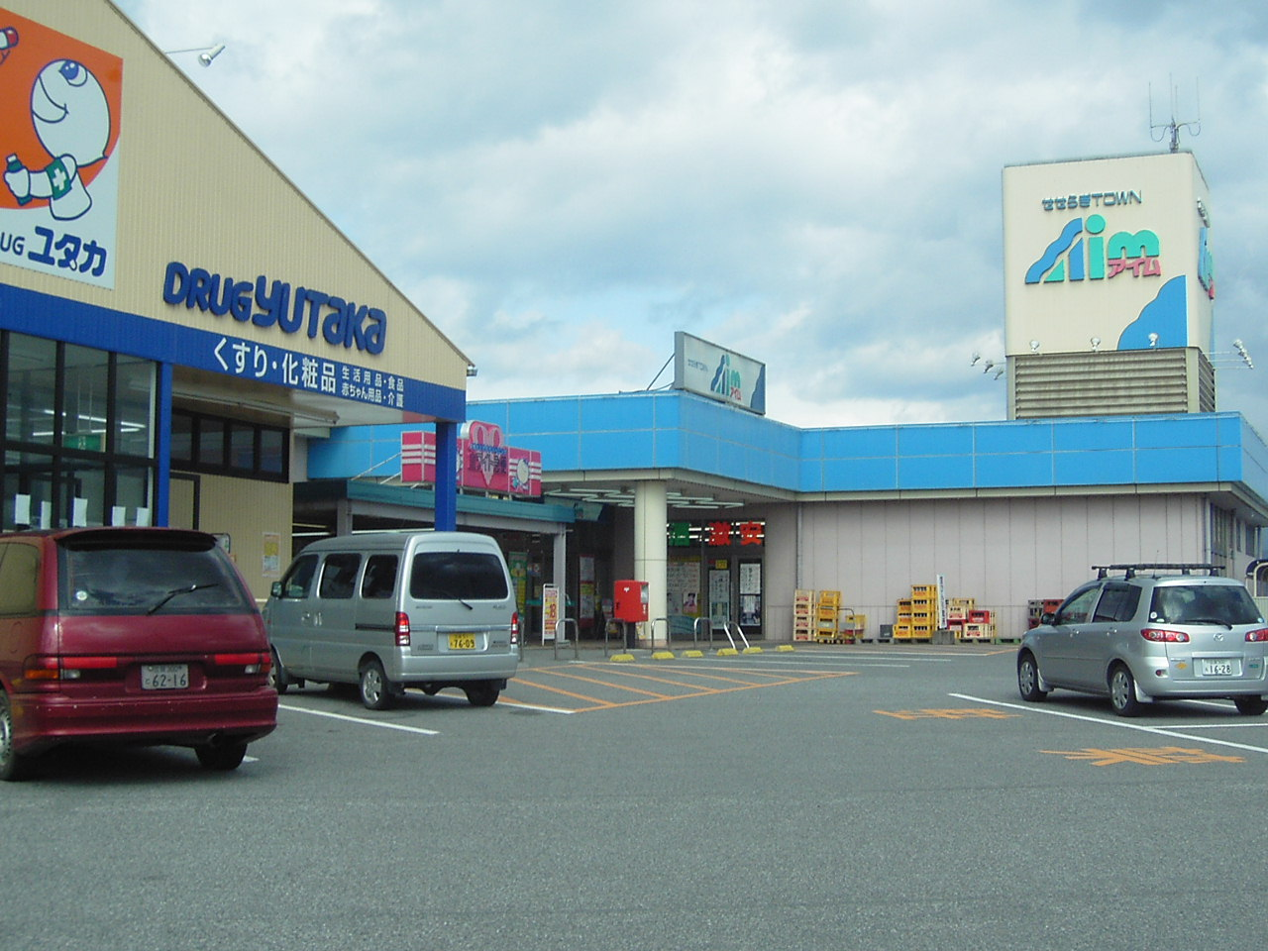
3店舗が撤退後もバッカスさん、クリーニング店は「アイム」として営業継続される。ユタカも継続される。
今回、西澤議員の辞任願いなしに、北川議長が勝手に他の議員と“差し替えた”ことが条例違反だと問題にしています。甲良町委員会条例12条に基づいて「辞職願許可」は決議されていません。同条例で常任委員と議会運営委員の任期は２年と定め（４条）、辞任手続きは12条で定められており、委員会委員の指名・決定をもって「辞任許可」に替えることはできません。本人の辞任表明（文書･口頭にかかわらず）無しに解任できる根拠はありません。それは議員の身分は有権者に付託されたものであり、法による「懲罰」決議と本人の辞任願い（本会議で可決しなければ認められない）以外にない、大変重いものなのです。
西澤議員を外した議会運営委員の指名･決定は重大な瑕疵（キズ・間違いの意味）があり、直ちに元に戻すべきです。
アイム店舗存続署名
40分で80筆
くりやさん最後の12日（トミタ・加賀屋さんは２月末まで）、アイム前で署名の協力を呼びかけたところ、北風が吹く中、40分ほどで80筆の署名が寄せられました。寄せられた声をいくつか紹介します。「今ごろ遅い」との意見があったものの、▼「ここでの買い物は本当に助かっていたのに」▼「道の駅の大きなことより、足元のことに取り組んでほしい」。▼「わしら貧乏人は、遠いとこも行けんし、高いもんも買えん。ここで日常のもんが買えるよう続けてほしい」▼「ここがなくなると日夏まで自転車でいかなアカン」▼「多賀の富之尾も閉まったので、ここまで来てた。よけいに不便になるナぁ」など。
21日、第一次として１３８筆の署名が呼びかけ人の西澤志津さんから山﨑町長に手渡されました。引き続きご協力よろしくお願いします。

産廃進出と「せせらぎ」は両立するのか
環境問題を重視すると表明した山崎町長のもとで、プラスチックなどの「固形燃料化」の産廃処理業者が県により営業を許可されたことが判明しました。町の意見書には、「せせらぎのまちづくり」と相反する、という表現はどこにもありません。産廃の町と清流とは相反します。

「同和、一般の垣根を
つくらないで」
「町行政が同和、一般の垣根をつくることを一日も早くやめてほしい」この声に「法に基づいて運営される行政」はどう応えるのか。今、鋭く問われています。

その他、「すてきに」くらせるためには、貧富の格差、子育て、就職、農業振興、甲良町固有では「盗水」「無法放置土地」などの問題解決がぜひ必要なのではないでしょうか。
山﨑町政は「甲良ふるさと交流村構想」に向かって諸準備を進めています。17日には町主催で「すてきにまちづくりシンポジウム」が開かれました。現実の足元で起きている町民の切実な願い、解決が必要な課題に取り組むかどうか、鋭く問われているのではないでしょうか。

